ZAPATOCA “CLIMA DE SEDA”

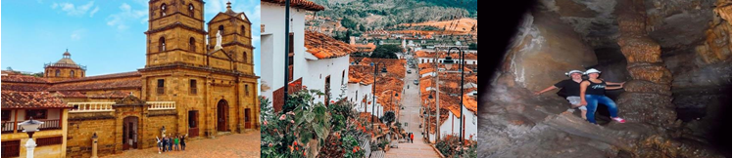

SALIDA: 5:00 – 6:00 AM
Zapatoca, ubicado a 68 kilómetros de Bucaramanga seduce al visitante por la tranquilidad que se respira, acentuada por su agradable “clima de seda” siendo el destino perfecto de descanso y tranquilidad. Bello municipio que merece una escapada para descubrir los tesoros que esconde y si es mediante una visita guiada aún mejor. En este plan podrás descubrir el Puente Gómez Ortiz sobre el majestuoso Río Sogamoso, el Mirador Guane, la Casa del Quijote, la Cueva del Nitro y por supuesto la cordialidad de su gente. Es hora de conocer esos lugares increíbles.

EL PLAN INCLUYE
- Transporte (AAA) permanente, Guía turístico durante todo el recorrido y Seguro de viaje
- Recorrido por “Cañón del Río Suarez”
- Desayuno
- Paso por el Puente “GÓMEZ ORTIZ” de 500 Mts, sobre la represa
- “HIDROSOGAMOSO”
- Recorrido Turístico "LA CIUDAD LEVITICA" donde encontrarás el parque principal, iglesias de hace varios siglos, calles coloniales donde se resaltan las fachadas de sus casas, entre otros atractivos
- Ingreso a la "IGLESIA DE SAN JOAQUÍN" Ingreso a la "CASA DE EJERCICIOS”
- Almuerzo
- Visita al “MIRADOR GUANE” Desde este sitio se aprecia la majestuosidad del cañón conformado por los ríos Chicamocha y Suarez y tenemos panorámica hacia 8 municipios de Santander
- Visita al "CAMPO SANTO y TUMBA DE GEO VON LENGERKE"
- Cueva del Nitro es parte integral del patrimonio natural de Zapatoca, tallada hace millones de años por el agua, sus espeleotemas son valiosas huelas de la evolución que no termina y la mantiene en continua trasformación.

OPCIONAL: Visita Al viñedo "SIERRA MORENA", Cata de Vino $ 20.000
NO INCLUYE: Gastos no especificados en el programa.

TARIFAS EN SALIDA COMPARTIDA
INVERSION POR PERSONA
Adulto | Niños  de 04 en adelante
$187.000 | $187.000

